Indices

Introducción 1

Tecnologías y programas usados 2

Mokup 2

*Parte del usuario* 2

*Parte del Administrador* 5

Plan de Empresa 6

MER 9

ER 9

# Introducción

World-Games es mi proyecto, trata sobre una tienda de videojuegos, consolas, ordenadores y componentes.

* Consola Xbox Serie X y Xbox Serie S
* Nintendo y WII
* Complementos de ordenadores

Para comenzar, si el usuario desea acceder al sitio web, deberá de crearse una cuenta ya que, sin ella, le será imposible navegar por la aplicación. Dentro de ella el usuario puede realizar diversas funciones como, por ejemplo, observar todos los productos disponibles, así como poder comprarlos. Al realizar una compra, el usuario recibirá un correo electrónico con la información de la compra.

Este sitio web también funciona como un sistema de organización para el propio administrador, donde podrá añadir productos, eliminarlos e incluso modificarlos.

# Tecnologías y programas usados

* Lenguaje principal: ***Java EE***
* Front-End: ***HTML5, CSS3, Bootstrap, JavaScript***
* Despliegue: ***Azure***
* Base de datos: ***PHPMyAdmin***
* ER: ***Dia***
* Mockups: ***Balsamiq***

# Mokup

## Parte del usuario

Página de registro

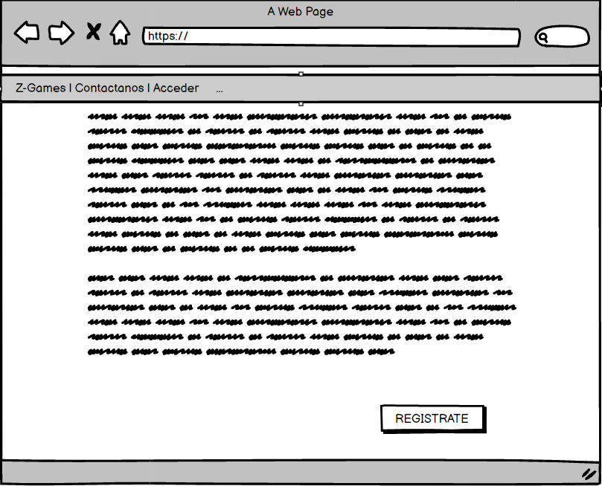

Página PS5

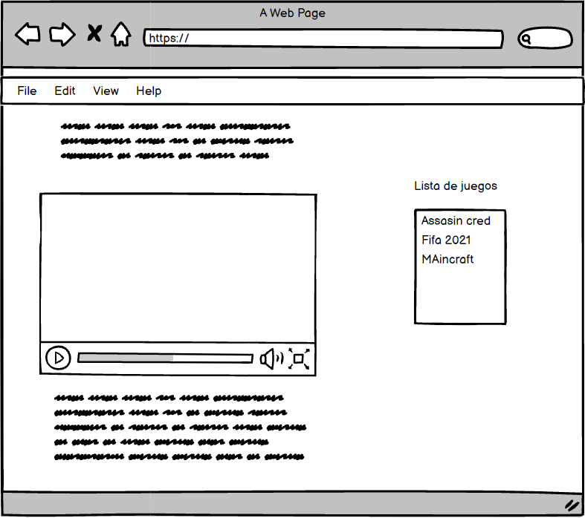

Página Xbox Serie

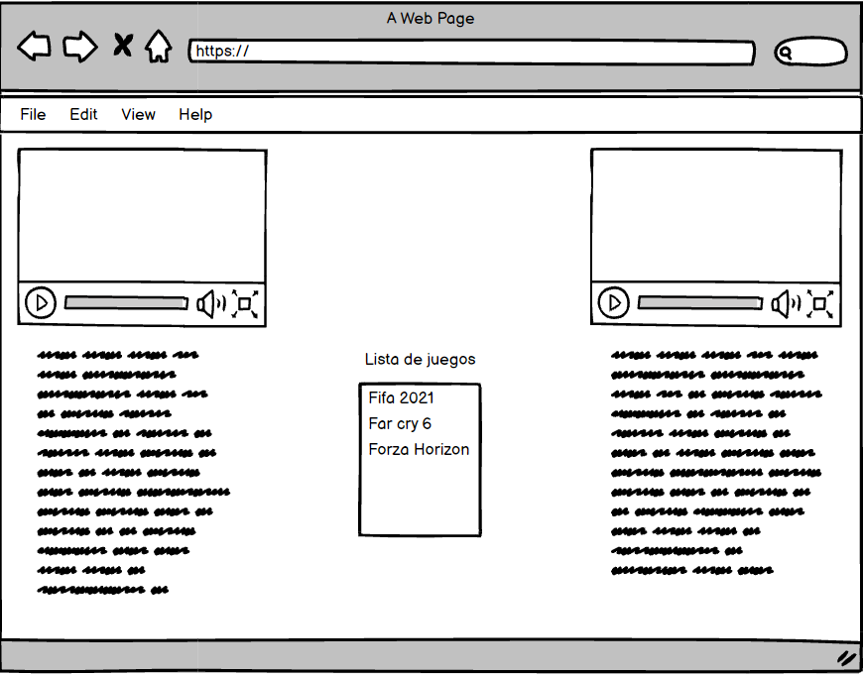

Página WII y Nintendo

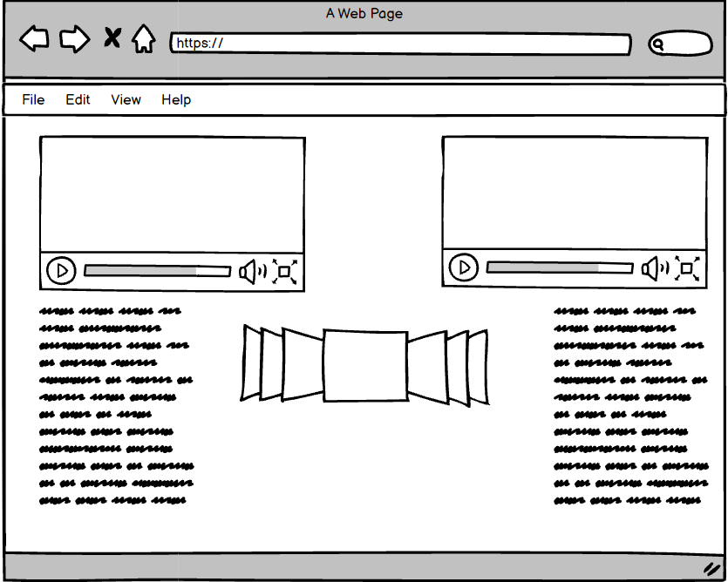

Página de complementos

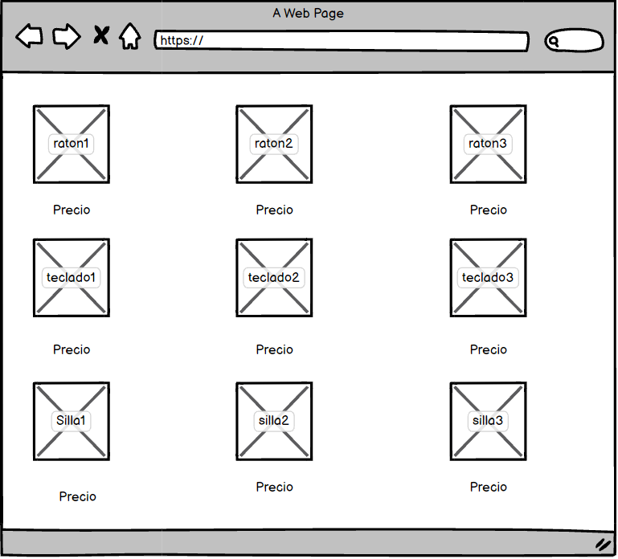

## Parte del Administrador

# Plan de Empresa

* **Presentación de la empresa.**

Mi proyecto se llama World-Games, trata sobre una tienda de videojuegos, consolas, ordenadores y componentes.

* **Presentación de los promotores.**

World-Games cuenta con un promotor, el cual va a ser el dueño, en este caso, un servidor.

* **DAFO**

Al contar con un título de grado medio en sistemas microinformático y redes y un grado superior en desarrollo de aplicaciones web, he considerado mas que apropiado, poder crear mi propio sitio web ya que puedo mantener siempre un sitio web actualizado a las necesidades de mis clientes. Cualquier persona puede acceder y registrarse para poder ver o comprar juegos consolas, ordenadores y componentes.

Este sitio web también me sirve como un sistema de gestión donde puedo tener un control sobre los clientes y sobre sus compras.

**DEBILIDADES:**

• Es una nueva empresa, por lo que no tengo mucha experiencia en el sector ni tampoco disponemos de la confianza de los consumidores por lo cual no tengo una clientela fiel.

• Como he dicho antes, estoy empezando ahora por lo que disponemos de una cantidad de clientes baja por el momento.

**AMENAZAS:**

• Los proveedores tienen libertad de subir el precio de los productos (en este caso juegos o consolas) perjudicando la estabilidad en los precios de nuestros servicios.

• Tengo que pagar altos impuestos.

**FORTALEZAS:**

• Vende equipos de alta calidad y los más novedosos.

• Aunque no tenga mucha experiencia, estamos bien preparados y atentos al trabajo y al buen funcionamiento de la empresa.

• Tanto nosotros, como socios y trabajadores de la empresa como nuestros empleados disponen de amplios conocimientos sobre los juegos, consolas y complementos de dichas consolas.

**OPORTUNIDADES:**

• Tenemos muy buenas ventas gracias a que poseemos una página web en la que podemos brindar a nuestros futuros clientes todo tipo de información sobre nuestra empresa y los precios de nuestros productos.

• Tenemos un bajo porcentaje de competencia, nos ubicamos en una zona donde no tenemos muchas tiendas que se dediquen a lo mismo cerca de nosotros lo cual nos ofrece esta oportunidad de lucirnos en donde nos encontramos para ganar la mayor clientela posible de nuestros alrededores y posiblemente conseguir gracias a ello clientes de otros pueblos distintos por posibles recomendaciones por parte los clientes de nuestra ubicación.

• Disponemos de varias redes sociales con las que podemos conseguir mayor difusión para nuestra empresa y con eso posiblemente más clientes.

* **Forma jurídica adoptada**

La forma jurídica es la de empresario autónomo.

* **Análisis del mercado**

La tienda en la que estoy trabajando va a pertenecer a un grupo objetivo pequeño, ya que si tenemos en cuenta la media de edades de los clientes que van a comprar estarán entre los 18 y 30 años, ya que mas adultos no le llaman la atención los videojuegos y mas pequeño tienen que pedirles permisos a sus padres.

Teniendo en cuenta todas las tiendas de videojuegos que hay, Word-Games va a ser la mas destacadas debido a sus ofertas.

* **Organización y producción de los bienes y servicios**

En bienes debemos incluir el almacén, el cual lo uso para poder guardas los componentes y consolas para después enviarlas a los clientes que las compren.

En servicio debemos de hablar de la cantidad de servicios con los que Word-Games cuenta, ya que cada consola tiene su propia marca, al igual que cada componente y juegos.

* **Plan Económico y Financiero**

**Gastos físicos de tienda online**

|  |  |  |
| --- | --- | --- |
| GASTOS FIJOS | MENSUALES | TOTAL |
| Sueldo | **900€** | **900€** |
| Alquiler de furgoneta | **19€/día** | **19€** |
| Luz | **120€/mes** | **120€** |
| Alquiler del almacén | **200€** | **200€** |
| Total | **1239€** | **1239€** |

**Gastos sitio web**

|  |  |  |  |
| --- | --- | --- | --- |
| Nombre | GURÚ | EXPERTO | Entusiasta |
| Dedicado para | Mejor opción para agencias | Mejor opción para empresas | Mejor opción para emprendedores |
| Precio/mes | 8,99€/mes | 6,99€/mes | 4,99€/mes |
| Sitios web | 10 sitios web soportables | 7 sitios web soportables | 5 sitios web soportables |
| Capacidad | 750GB SSD | 500GB SSD | 200GB SSD |
| Copias de seguridad | Copias de seguridad diaria | Copias de seguridad diaria | Copias de seguridad diaria |

* **Documentación de apertura y puesto en marcha**

Fiscales

ANTES del INICIO de la ACTIVIDAD:

* **Trámite 1**. Alta en el Censo mediante declaración censal
* **Trámite 2**. Inscripción de la empresa en la Seguridad Social
* **Trámite 3**. Afiliación y alta de los trabajadores a la Seguridad social (antes de iniciar la

prestación servicios)

* **Trámite 4**. Legalización del libro de visitas (Antes del inicio de la actividad y de la

contratación de los trabajadores)

ANTES del TRANSCURSO de un MÉS desde el INICIO de la ACTIVIDAD:

* **Trámite 5**. Alta del Impuesto sobre Actividades Económicas (IAE)
* **Trámite 6**. Alta del empresario o profesional den el Régimen Especial de Trabajadores

Autónomos (RETA)

* **Trámite 7**. Comunicación de apertura del centro de trabajo

En los DIEZ DÍAS siguientes a la FORMALIZACIÓN del CONTRATO de

TRABAJO:

* **Trámite 8**. Formalización de los contratos de trabajo
* **Organización de los recursos humanos**

1. Funciones del socio 1:
   1. Gonzalo Ignacio Quintero: Administrador y Gerente.

* **Plan de Marketing y ventas**

Mi sitio web se dará a conocer por medio de:

* + Folletos

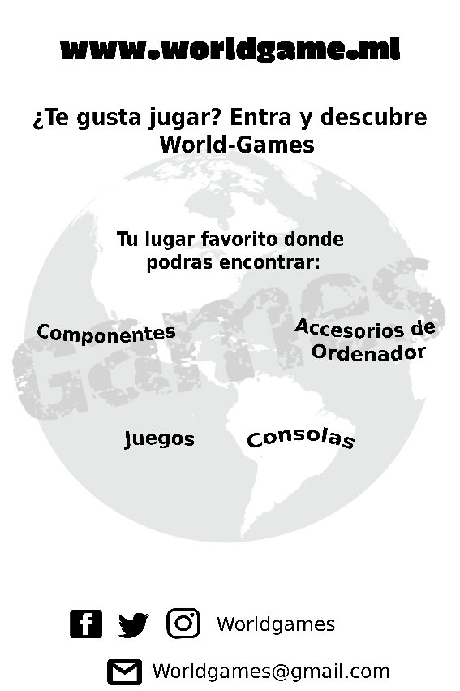

* + Tarjetas de visitas
  + Redes sociales

# MER

* Cliente: Nombre de Usuario, Nombre, Código postal, Ciudad, Apellido
* Producto: Código producto, Precio Usuario, Precio Proveedor, CódigoProveedor
* Proveedor: Nombre, Código
* Compra: Fecha Compra, Nombre de usuario, Código producto

# ER

